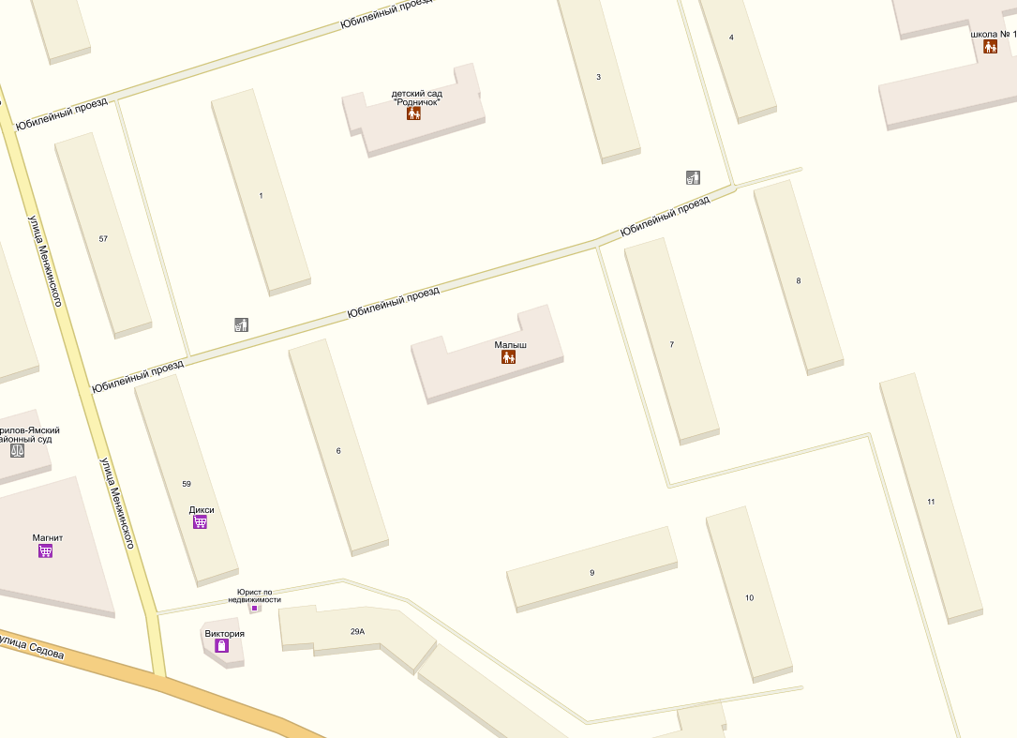

Движение воспитанников

Движение транспорта

Главные ворота

калитка

**План-схема расположения НДОУ «Детский сад «Малыш», пути движения транспортных средств и воспитанников**

**План-схема расположения НДОУ «Детский сад «Малыш», пути движения транспортных средств и воспитанников**